

个人简历

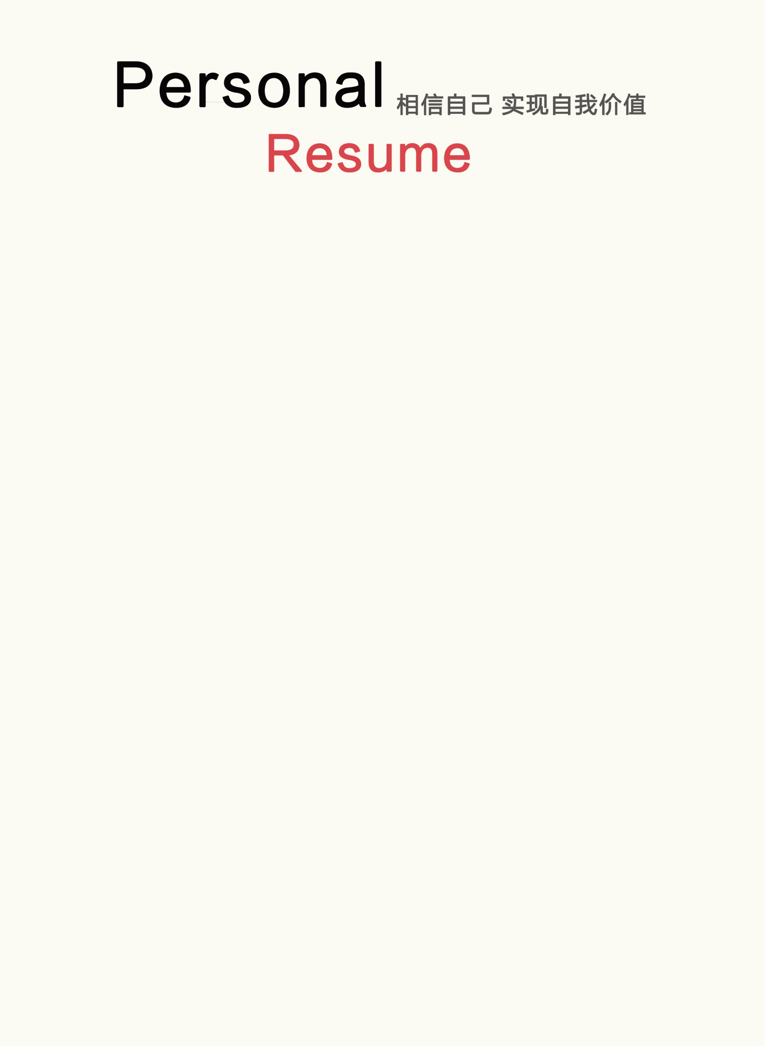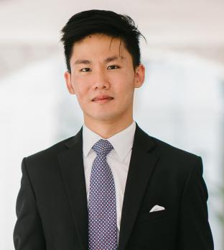

本人性格热情开朗，待人友好，为人真诚谦虚。能吃苦耐劳，尽职尽责，有耐心。善于与人沟通。学习刻苦认真，成绩优秀，品学兼优，连续三年获得学院奖学金。为人诚恳勤奋好学、脚踏实地，有较强的团队精神，工作积极进取，态度认真。

自我评价

2010年07月---2011年02月 上海XXXX广告公司平面设计师2011年02月---2013年01月 上海XXXX有限公司工业设计师2013年10月---2014年08月 上海XXXX有限公司工业设计师

工作经历

熟练掌握photoshop/coreldraw/illustrator/flash等平面设计和网页制作软件

专业技能

2002年6月---2004年7月 某某中学初中2004年6月---2006年7月 某某中学高中2006年6月---2010年7月 中国美术学院视觉传达专业

教育背景

杂志社、平面设计师、报社排版、助理设计师

求职意向

姓 名：办公资源网 出生年月：1980/12/07 籍 贯：桃花岛 性 别：女毕业院校：中国美术学院 专 业：建筑学 政治面貌：中共党员 健康状况：健康电 话：123-1234-XXXX QQ：1231234XXX

基本信息

我愿是一块基石，铸就我们的成功之路

我愿是一块基石，铸就我们的成功之路

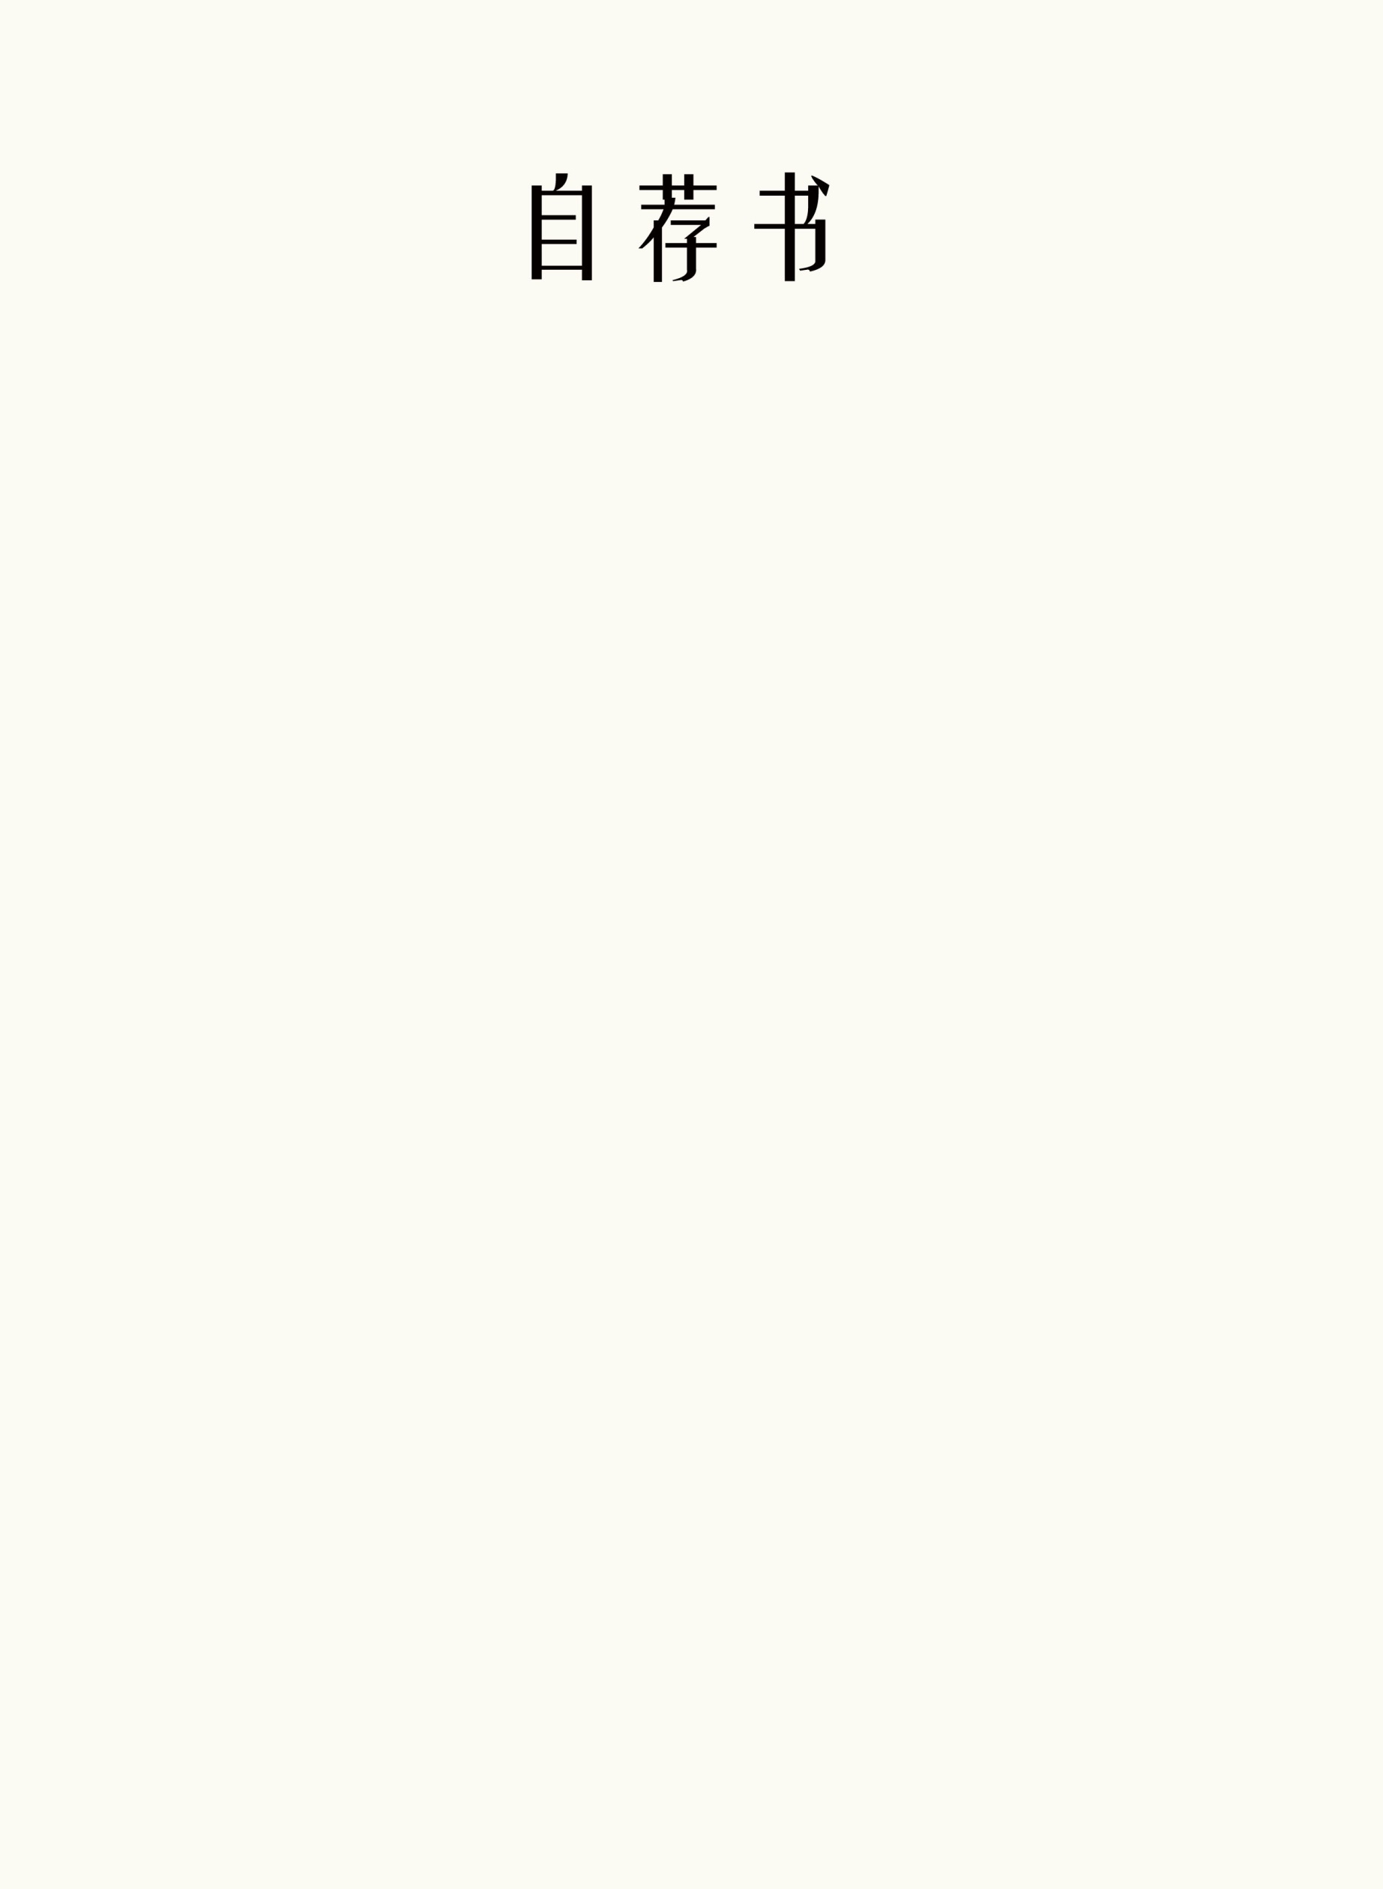

我愿是一块基石，铸就我们的成功之路

尊敬的领导：　　我是河南科技大学艺术系的一名学生，即将面临毕业。四年来，在师友的严格教益及个人的努力下，我具备了扎实的专业基础知识，系统地掌握了等有关理论;熟悉涉外工作常用礼仪;具备较好的英语听、说、读、写、译等能力;能熟练操作计算机办公软件。同时，我利用课余时间广泛地涉猎了大量书籍，不但充实了自己，也培养了自己多方面的技能。 在校期间，我认真学习，勤奋刻苦，努力做好本职工作，在学生会和班级工作中积累了大量的工作经验，使自己具有良好的身体素质和心理素质。几年来我努力学习专业知识，从各门课程的基础知识出发，努力掌握其基本技能技巧，深钻细研，寻求其内在规律，并取得了良好的成绩，获过二等奖学金在学好专业知识的基础上，我还自学了电脑方面的一些知识，比如：电脑一般故障的排除、文字处理与排版…… 此外，我还积极地参加各种社会活动，抓住每一个机会，锻炼自己。大学四年，我深深地感受到，与优秀学生共事，使我在竞争中获益;向实际困难挑战，让我在挫折中成长。我热爱贵单位所从事的事业，殷切地期望能够在您的领导下，为这一光荣的事业添砖加瓦;并且在实践中不断学习、进步。随信附上个人求职简历，收笔之际，郑重地提一个小小的要求：无论您是否选择我，尊敬的领导，希望您能够接受我诚恳的谢意! 此致敬礼! 申请人： 办公资源网



放飞梦想，成就未来！